Requerimento nº________/ 2014

Excelentíssimo Senhor
FERNANDO ROSA VALLE
Presidente da Câmara de Vereadores
Canela – RS

Senhor Presidente:

O Vereador signatário, no uso de suas atribuições legais e regimentais, em conformidade com Art. 85 § 5º do Regimento Interno, solicita prorrogação da portaria 15/2014, que nomeou a Comissão Temporária para Analisar a Educação Infantil no Município de Canela, por mais 90 dias.

JUSTIFICATIVA
Tal solicitação se justifica por ser de interesse da comunidade canelense, solicitamos esta prorrogação para que possamos ouvir a todos.

Câmara Municipal de Canela/RS, 17 de dezembro de 2014.

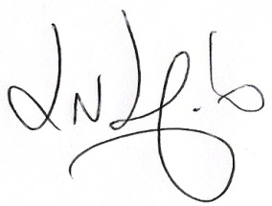
Luciano Melo
Presidente comissão

